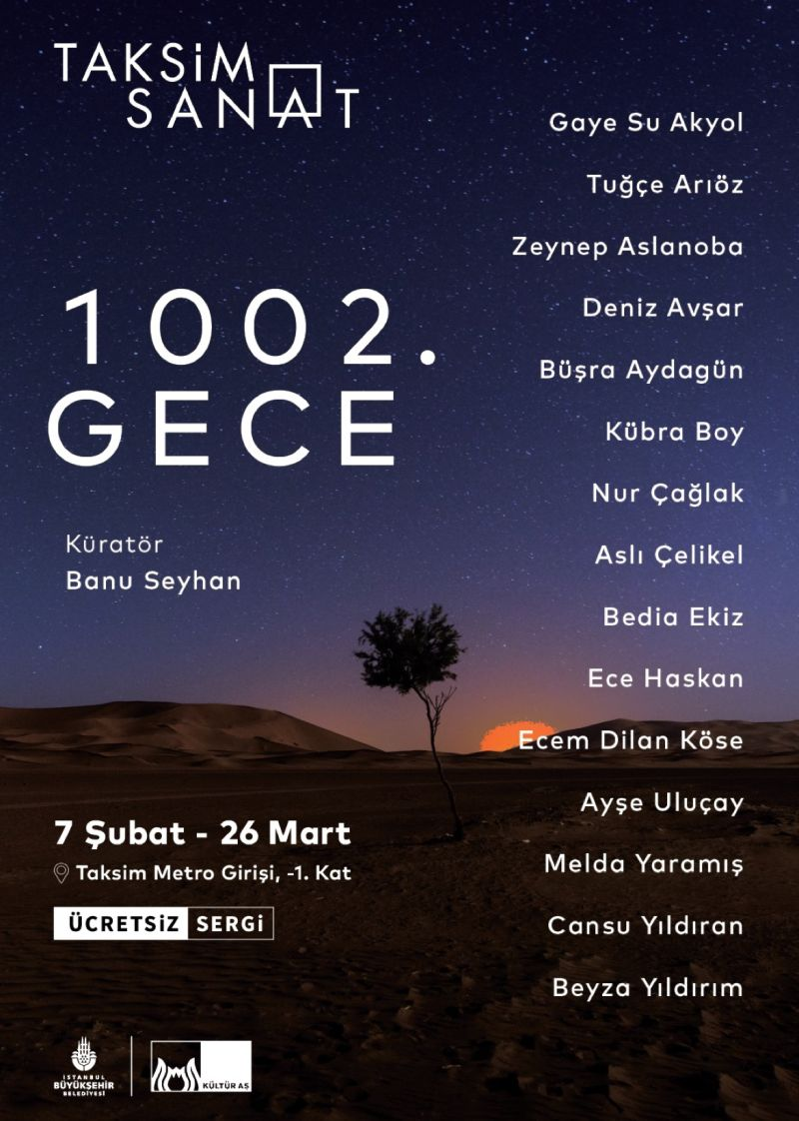

1002. Gece

Bir varmış, bir yokmuş ya da orijinal İran ifadesi ile, bizi her bir yekpare masalın efsunlu dünyasına davet eden “yeki bud, yeki nabud” ile başlıyor her masal. Yani bir varlık ve yokluk; mevcudiyet ve nâmevcudiyetin özneyi zerreciğinden yakalayan çağrısı. Varlık ile yokluğun mahrem diyalektiğine çağıran bu efsunlu cümle, bir diyara düşmeyi ve düşülene, ötesine çıkılacak bir yolculuğa referansta bulunuyor. Bu varlık ve yokluğun yolcuğunda Şehrazat, 1001 gece boyunca, kendisinin ve diğer bakire kadınları ölümün pençesinden tutup yakalamak ve yaşama bırakmak üzere kelimelerle örüyor 1001 geceyi. Peki hangi anlamdaki yolculuğa peyda oluyor bu geceler? Bir kadını, kendi kadınsısı ile karşılaşmasında; yani ona Jacques Lacan’ın ifadesi ile de “hem en mahrem hem de en yabancı” olan otantik adasında hangi nokta bir yaratıma gebe bırakıyor? Ya da başka bir değişle yaratımı, kendi stilince, zaruri kılıyor? Tıpkı Aslı Erdoğan’ın bir röportajında “yazmazsam deli olacaktım” ifadesinde dillendirdiği üzere bir zaruriyeti dinleyene duyuruyor. Öyle bir zaruriyet ki, varlığın çekirdeğinden, en ifade edemeyeceğini varsaydığı yerden ivmesini alan bir yaratım kaleme çalınan. Hem de kalemi çalan; kişinin kendi yaratım praxisinde onu da aşan, şaşırtan… Zira yaratımın öznesi bu nedenledir ki süreç içerisinde “hem en mahrem, hem de en yabancı” olandan itibaren konuşan, kendindekini konuşturan ve kendine izin verdiği ölçüde yaratan...

Bu sergi, her bir sanatçının kendi öznel adacığından, kendi dilinden, kendi dili ile kurduğu öznel ve incelikli, “başka” ilişkisinden itibaren köklenen ve 1002. Gece ile yazılmaya devam edecek bir masala davet. Zira kadın, tarihin her döneminde tanımlanmaya, adlandırılmaya, sabit bir yere işaret edilmeye çalışılsa da tam da ıskalanan bir konumlanışı ifade etmekte. Yani sözün tam olarak gelip, belirleyiciliğinin de ötesine bir yere düşmekte. Peki o halde anlam dışı olana, anlamın tam olarak gelip işaret edemediği; ama her seferinde anlamı, yaratımı devindiren o yerin ötesine denk geldiği varsayılan bir yerde, bir kadının kendi yaratım praxisini hesaba katarak ilerlemesi nasıl mümkün? Bu noktada ilkçağlardan bu yana yaratımın ve doğumun sembolü ile özdeşleştirilen kadının, şifacı, ruh bilimci, masalların ve dilin aktarıcısı, gizemli sırların bilicisi, ruhlara ve düğümlere fısıldayanı, yılanları konuşanı, Antigone gibi toplumsal olayları düzenleyeni gibi kendine has bir yaratıma içre olduğu söylenebilir. Bu yönüyle bu süreçte, Umay’ı, Frigya’nın tanrıçası Kybele’i, Anadolu topraklarının Şahmeran’ı, Lilith’i, Rhea’yı, İsis’i, Şehrazat’ı ve daha nicesini düşünmek tam da sergimizin kalbine, yani kadın ve yaratımı praxisine denk düşer.
Velhasıl, kadın-lar kendi stillerince yaratmaya devam ediyor; hem ona en mahrem, hem de ona en yabancı zerreciğinden itibaren. Kendi masalını ve diğer masalların esinleyeni olarak dile gelmeyene bir form vermeye ısrar ederek ve bilinmeyenden itibaren kelimelere fısıldayarak.

Sevinç Beyza Toktay
Psikoterapist, Formasyonda Psikanalist

Praxis kavramı ile Aristotales’in Poïésis ve Praxis diyalektiğine referansta bulunarak zincirlenen bir önerme. Zira praxis kavramı, yaratımın salt nesnesinden (poïésis) ziyade sürecin kendisine işaret eder. Sanatçı ya da üreten kişi, kendi çalışma nesnesinden itibaren zamanı kronolojik olmayan bir doğaçlama sürecinin içerisindedir.
Her bir kadının öznelliğini ve kendi (yapısal) boşluğu ile olan otantik ilişkisini ele aldığımız bir ayrım. Zira Lacan’ın belirli feminist grupları tarafından eleştirilen ifadesinde yer aldığı gibi: “La femme n’existe pas”; “Women does not exist” yani; Kadın yoktur. Yani her bir kadını salt bir noktaya indirgediğimiz ve tam anlamıyla tanımlayabildiğimiz ve yerine yerleştirebildiğimiz bir kadınlar mefhumu yoktur. Bir kadın, kendisinin sözcükler ve ötesi ile ilişkisinden itibaren kendi masalını dokur.

